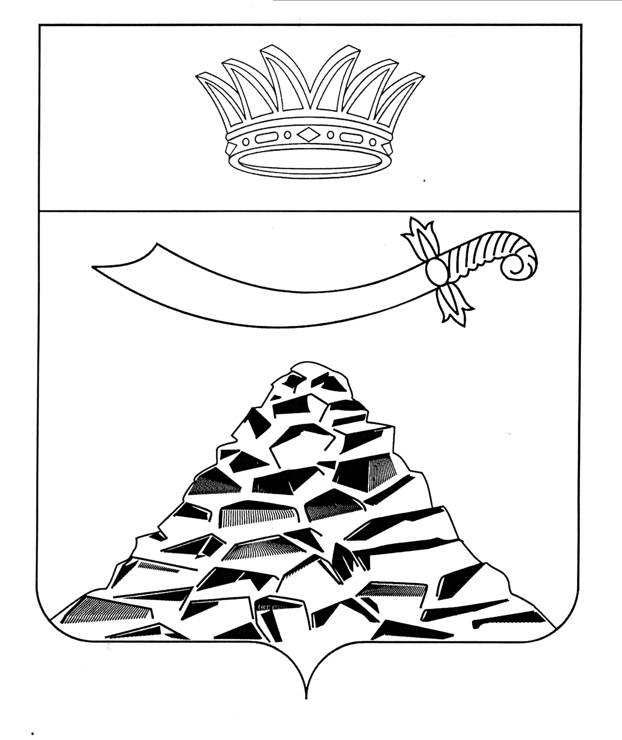

ПОСТАНОВЛЕНИЕ

АДМИНИСТРАЦИИ МУНИЦИПАЛЬНОГО ОБРАЗОВАНИЯ
«ЧЕРНОЯРСКИЙ РАЙОН»

АСТРАХАНСКОЙ ОБЛАСТИ

от 07.09.2022г.№ 206
с. Черный Яр

О предоставлении субсидии из бюджета
муниципального образования «Черноярский район»
на осуществление капитальных вложений в объекты
капитального строительства муниципальной собственности
муниципального образования «Черноярский район»

В соответствии постановлением администрации муниципального образования «Черноярский район» от 19.02.2021 №68 «О Порядке предоставления субсидий из бюджета муниципального образования «Черноярский район» на осуществление капитальных вложений в объекты капитального строительства муниципальной собственности муниципального образования «Черноярский район» или приобретение объектов недвижимого имущества в собственность муниципального образования «Черноярский район» муниципальными бюджетными учреждениями, муниципальными автономными учреждениями и муниципальными унитарными предприятиями», администрация муниципального образования «Черноярский район» ПОСТАНОВЛЯЕТ:
1. Предоставить муниципальному бюджетному учреждению «Старт» из бюджета муниципального образования «Черноярский район» субсидию на осуществление капитальных вложений в объекты капитального строительства муниципальной собственности муниципального образования «Черноярский район»: строительство объекта «Водоснабжение села Соленое Займище Черноярского района Астраханской области» муниципального образования «Черноярский сельсовет» Черноярского района» в 2022 году в сумме 94 314 271 рубль 77 копеек.
2. Отделу финансов и бюджетного планирования администрации муниципального образования «Черноярский район» (Л. В. Степанищева), осуществляющего функции главного распорядителя бюджетных средств муниципального образования «Черноярского район», заключить с муниципальным бюджетным учреждением «Старт» (А.В.Павлов) дополнительное соглашение о предоставлении субсидии из бюджета муниципального образования «Черноярский район» на осуществление капитальных вложений в объекты капитального строительства или приобретение объектов недвижимого имущества муниципальной собственности муниципального образования «Черноярский район».
3. Начальнику организационного отдела администрации муниципального образования «Черноярский район» (О. В. Сурикова) обнародовать настоящее постановление в соответствии с Положением «О порядке ознакомления граждан с нормативными правовыми актами органов местного самоуправления МО «Черноярский район», путем размещения на официальном сайте администрации МО «Черноярский район».
4. Постановление вступает в силу со дня его официального обнародования.
5. Контроль за исполнением настоящего постановления оставляю за собой.

И.о. Главы района С.И.Никулин

